新 书 推 荐
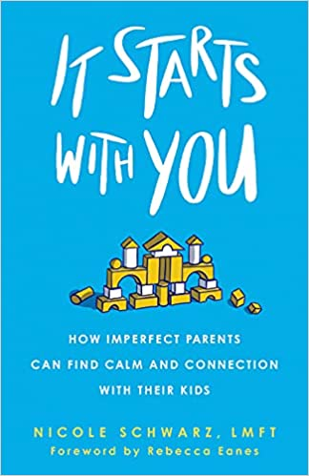
中文书名：《从你开始：不完美的家长如何与孩子完美相处》
英文书名：IT STARTS WITH YOU：How Imperfect Parents
Can Find Calm and Connection with Their Kids
作 者：Nicole Schwarz
出 版 社：Broadleaf Books
代理公司：Defiore/ANA/Lauren Li
页 数：273页
出版时间：2022年2月
代理地区：中国大陆、台湾
审读资料：电子稿
类 型：家教育儿

内容简介：
作为父母，我们希望把我们的孩子塑造成情感成熟和健康的人。但前提是我们解决了自己的创伤和情感需求
在《从你开始》（It Starts with You）一书中，婚姻和家庭治疗师兼家长教练妮可•施瓦茨（Nicole Schwarz）提供了一份公正、无愧于心的指导，以一种平静的自信来养育孩子。她从一种优雅和同情的角度鼓励我们探索我们的历史、想法和假设是如何影响我们的养育决定的。施瓦茨摒弃了传统的纪律策略，重点强调了拥有冷静的头脑、紧密的关系、相互尊重的对话，以及对孩子的指导心态的重要性。
当你陷入育儿困境时，《从你开始》提供了5个步骤。每一步都以研究为基础，并以一种容易理解的方式呈现。与增加不必要的压力不同，我们知道孩子不需要完美的父母，但父母是愿意学习，成长，并与他们一起朝着积极的方向前进的。

作者简介：
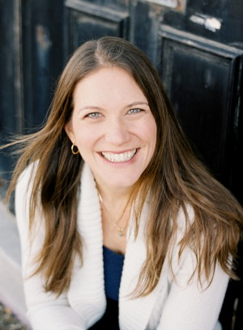
妮可•施瓦茨（Nicole Schwarz）是一名持有执照的婚姻和家庭治疗师和家长教练，拥有超过15年在不同环境下与家庭和孩子打交道的经验。她是不完美家庭有限责任公司（Imperfect Families, LLC）的老板，指导父母使用积极、尊重的育儿策略。她与丈夫和三个女儿住在密苏里州的圣路易斯市。
丽贝卡·埃恩斯（Rebecca Eanes）是畅销书《积极育儿：基本指南》（Positive Parenting: An Essential Guide）、《快乐母亲的礼物》（The Gift of a Happy Mother）、《积极育儿手册》（The Positive Parenting Workbook）和《积极育儿新手指南》（The Newbie's Guide to Positive Parenting）的作者。她是脸书“积极育儿：蹒跚学步的孩子和孩子之外”话题的创建者，该页面为100多万父母提供服务。丽贝卡从母亲的角度给父母写信，从一个母亲的角度，从传统的育儿模式转变为积极的育儿模式。她乐于与读者分享她的旅程，并鼓励家庭选择快乐和爱。她最大的乐趣就是抚养她的两个儿子。

谢谢您的阅读！
请将回馈信息发至：李文浩 （Lauren Li）
安德鲁﹒纳伯格联合国际有限公司北京代表处
北京市海淀区中关村大街甲59号中国人民大学文化大厦1705室, 邮编：100872
电话：010-82449901
传真：010-82504200
Email: JHuang@nurnberg.com.cn
网址：www.nurnberg.com.cn
微博：http://weibo.com/nurnberg
豆瓣小站：http://site.douban.com/110577/
微信订阅号：安德鲁书讯


